Apresentação EF Core

Criar novo projeto – Senai.Gufos.WebApi

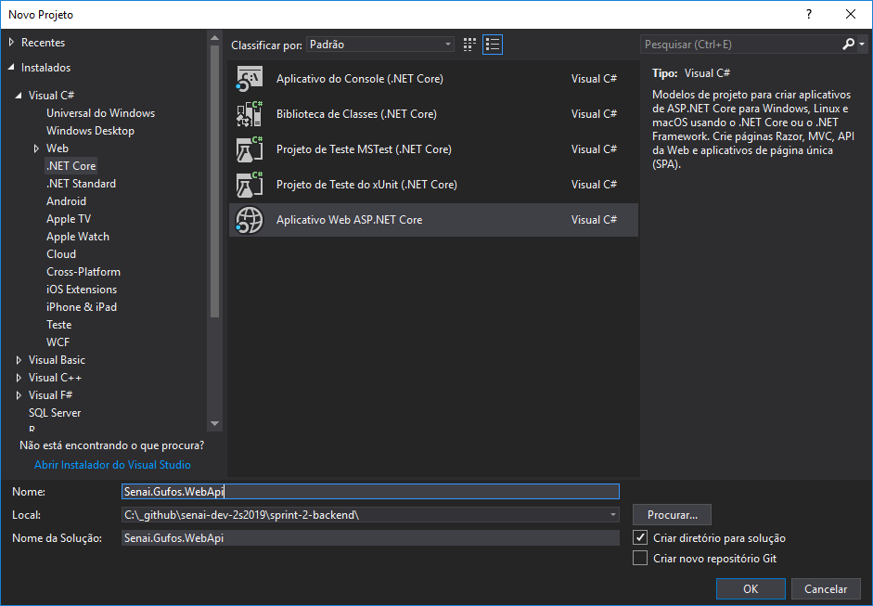

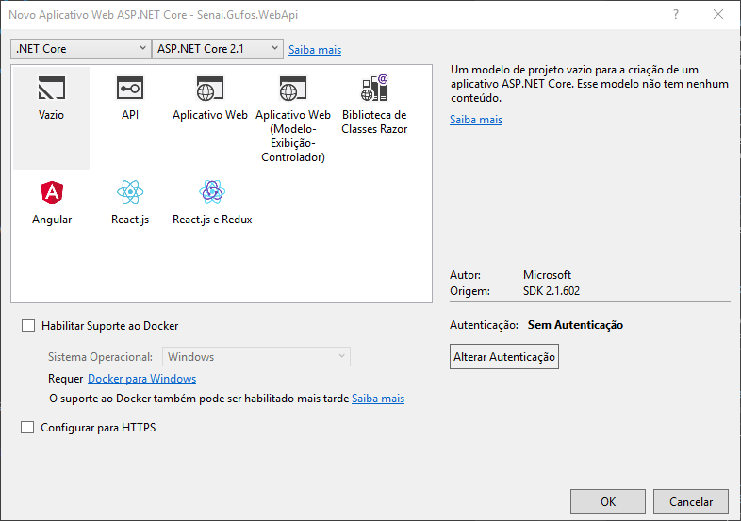

Gerenciar Pacotes do Nuget

Microsoft.EntityFrameworkCore.SqlServer – versão 2.1.11

Microsoft.EntityFrameworkCore.SqlServer.Design – versão 1.1.6

Microsoft.EntityFrameworkCore.Tools – versão 2.1.11

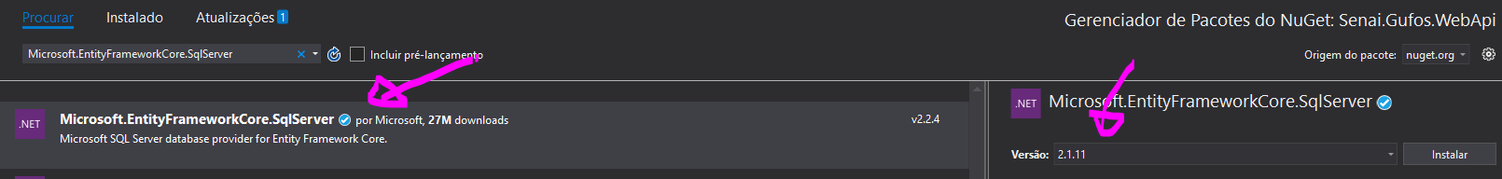

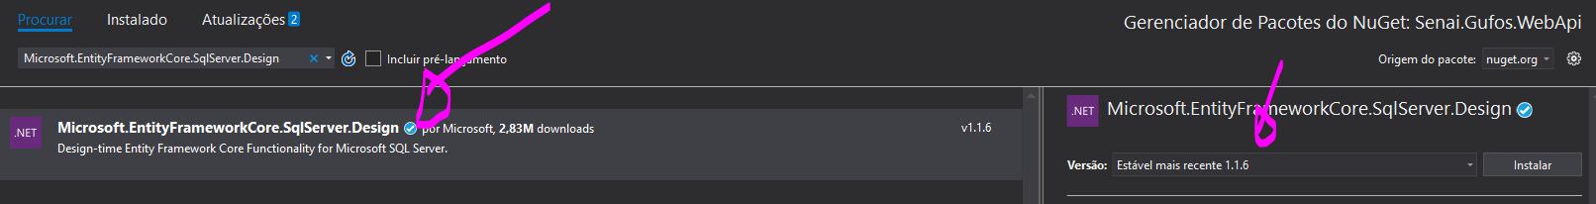

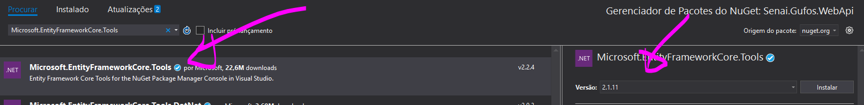

Console de Gerenciador de Pacotes

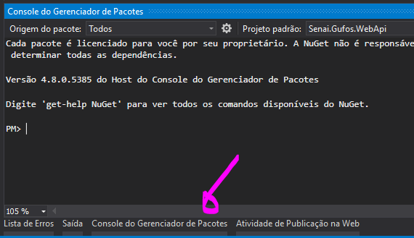

Scaffold-DbContext "Data Source=localhost; Initial Catalog=Gufos; Integrated Security=True" Microsoft.EntityFrameworkCore.SqlServer -OutputDir Domains -ContextDir Contexts -Context GufosContext

